2024年度攀枝花市西区生态环境局

单位决算公开文字说明

目录

公开时间：2025年9月16日

第一部分 单位概况

一、单位职责 1

二、机构设置 5

第二部分 2024年度单位决算情况说明 6

1. 收入支出决算总体情况说明 6
2. 收入决算情况说明 6

三、支出决算情况说明 7

四、财政拨款收入支出决算总体情况说明 8

五、一般公共预算财政拨款支出决算情况说明 8

六、一般公共预算财政拨款基本支出决算情况说明 11

七、财政拨款“三公”经费支出决算情况说明 11

八、政府性基金预算支出决算情况说明 13

九、国有资本经营预算支出决算情况说明 13

十、其他重要事项的情况说明 13

第三部分 名词解释 15

第四部分 附件 18

第五部分 附表 19

一、收入支出决算总表 19

二、收入决算表 19

三、支出决算表 19

四、财政拨款收入支出决算总表 19

五、财政拨款支出决算明细表 19

六、一般公共预算财政拨款支出决算表 19

七、一般公共预算财政拨款支出决算明细表 19

八、一般公共预算财政拨款基本支出决算明细表 19

九、一般公共预算财政拨款项目支出决算表 19

十、政府性基金预算财政拨款收入支出决算表 19

十一、国有资本经营预算财政拨款收入支出决算表 19

十二、国有资本经营预算财政拨款支出决算表 19

十三、财政拨款“三公”经费支出决算表 19

# 第一部分 单位概况

一、单位职责

（一）负责建立健全并执行各项生态环境基本制度。贯彻执行国家、省、市有关法律、法规、规章和政策，会同有关单位拟订并组织实施区域内生态环境政策、规划。组织编制环境功能区划，会同有关单位编制并监督实施重点区域、流域、饮用水水源地生态环境规划和水功能区划，参与制定与区域内生态环境相关的经济、技术、资源配置和产业政策。参与拟订并贯彻执行区域内主体功能区划。

（二）负责区域内较大及以下生态环境问题的统筹协调和监督管理。牵头协调区域内较大及以下突发生态环境事件和生态破坏事件的调查处理，指导协调区域内生态环境事件的应急、预警工作，参与实施生态环境损害赔偿制度，协调解决有关跨区域环境污染纠纷。统筹协调区域内生态环境保护工作。

（三）负责监督管理区域内减排目标的落实。组织实施区域内各类污染物排放总量控制和排污许可证制度，提出实施总量控制的污染物控制指标，督查、督办、核查污染物减排任务完成情况。实施生态环境目标责任制。

（四）负责提出区域内生态环境领域财政专项资金安排的建议。参与指导推动区域内循环经济和生态环保产业发展。

（五）负责区域内生态环境污染防治的监督管理。组织制定并监督实施区域内大气、水、土壤、噪声、光、恶臭、固体废物、化学品、机动车等的污染防治管理制度。参与排污口设置管理工作，负责流域水环境保护工作，组织指导流域水环境治理。会同有关单位监督管理饮用水水源地生态环境保护工作，组织指导城乡生态环境综合整治工作，组织指导农业面源污染治理工作。监督指导区域大气环境保护工作，牵头建立区域大气污染联防联控协作机制并监督实施。按职责分工组织开展区域内强制性清洁生产审核工作。

（六）指导协调和监督区域内生态保护修复工作。监督实施区域内生态保护规划，监督对生态环境有影响的自然资源开发利用活动、重要生态环境建设和生态破坏恢复工作。组织、指导绿色生态示范创建工作。监督实施区域内各类自然保护地生态环境监督制度，承担自然保护地、生态保护红线相关监管工作。监督野生动植物保护、湿地生态环境保护、荒漠化防治等工作。指导协调和监督农村生态环境保护，监督生物技术环境安全，牵头生物物种（含遗传资源）工作，组织协调生物多样性保护工作，参与生态保护补偿工作。

（七）负责区域内核与辐射安全的监督管理。贯彻执行国家、省核与辐射安全法律、法规、规章、政策、规划和技术标准。负责辐射环境事故应急处理工作，参与核事故应急处理。监督管理放射源与射线装置安全，监督管理区域内核技术应用、电磁辐射、伴有放射性矿产资源开发利用中的污染防治。负责核与辐射建设项目“三同时”（同时设计、同时施工、同时投产使用）管理工作，参与对核材料的管制和民用核安全设备的设计、制造、安装和无损检验活动的监督管理。负责核与辐射环境监测和执法工作。参与反生化、核与辐射恐怖事件的防范和处理。

（八）负责区域内生态环境准入的监督管理。根据授权对建设项目环境影响评价文件进行审批，按规定审查开发建设区域、规划、项目环境影响评价文件。组织实施区域内生态环境准入清单。

（九）负责区域内生态环境监测、统计和信息发布工作。监督执行国家、省颁布的各类环境标准，组织实施环境监测制度和规范相关工作。会同有关单位统一规划区域内生态环境质量监测站点设置，组织实施污染源监督性监测、执法监测、温室气体减排监测和应急监测，按要求做好生态环境质量监测相关工作。对区域生态环境质量状况进行调查评价、预警预测,参与建设和管理生态环境监测网和生态环境信息网。负责区域内生态环境质量考核和生态环境统计工作。实行生态环境质量公告制度，统一发布区域内生态环境综合性报告和重大环境信息。

（十）负责应对气候变化工作。组织实施国家、省应对气候变化及温室气体减排重大战略、规划和政策，组织实施区域内应对气候变化的规划和政策措施。

（十一）组织开展中央、省环保督察反馈问题的整改。贯彻执行中央、省生态环境保护督察制度。督促协调产业园区、乡镇（街道）和区域内有关单位整改突出环境问题。

（十二）负责区域内生态环境监督执法。组织开展区域内生态环境保护执法检查，根据授权查处生态环境违法问题。监督实施建设项目生态环境保护设施“三同时”制度。

（十三）组织指导和协调区域内生态环境宣传教育工作。制定并组织实施区域内生态环境保护宣传教育有关规划和计划。推动社会组织和公众参与生态环境保护。会同有关单位依法对区域内保护和改善生态环境有显著成绩的单位和个人给予表扬和奖励。

（十四）开展生态环境科技工作。管理区域内生态环境保护科技成果并推广应用。组织开展生态环境重大科学研究和技术工程示范，推动生态环境技术管理体系建设。

（十五）负责职责范围内安全生产和职业健康等工作。

（十六）职能转变。统一行使区域内生态和城乡各类污染排放监管职责，按照国家、省确定的综合行政执法改革要求承担与此对应的行政执法职责，负责区域内生态环境质量监测、调查评价和考核，切实履行监管责任，加强事中事后监管，全面落实大气、水、土壤污染防治行动计划，强化固体废物、化学品、重金属污染防治监督管理。构建政府为主导、企业为主体、社会组织和公众共同参与的生态环境治理体系，实施最严格的生态环境保护制度，严守生态保护红线和环境质量底线，坚决打好污染防治攻坚战，筑牢长江上游生态屏障，保障生态安全。

二、机构设置

攀枝花市西区生态环境局属二级预算单位，内设机构为办公室、综合业务股、督察股。共核定行政编制职数7名，科级领导职数4名。

纳入西区生态环境局2024年度单位决算编制范围的独立编制机构包括：1.攀枝花市西区生态环境局；2.攀枝花市生态环境保护综合行政执法支队西区大队。

# 第二部分 2024年度单位决算情况说明

一、收入支出决算总体情况说明

2024年度收入、支出总计均为1099.9万元。与2023年度（921.03万元）相比，收入、支出总计各增加178.87万元，增长19.42%。主要变动原因是生态环境保护项目支出增加。

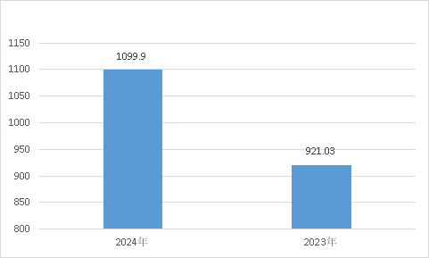

图1：收入、支出决算总计变动情况图（单位：万元）

二、收入决算情况说明

2024年度本年收入合计1099.9万元，其中：一般公共预算财政拨款收入271.38万元，占24.67%；其他收入828.52万元，占75.32%。

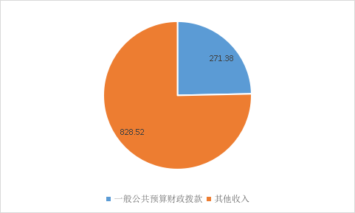

图2：收入决算结构图（单位：万元）

三、支出决算情况说明

2024年度本年支出合计1099.9万元，其中：基本支出329.91万元，占29.99%；项目支出769.99万元，占70.01% 。

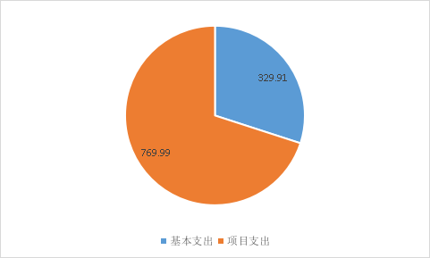

图3：支出决算结构图（单位：万元）

四、财政拨款收入支出决算总体情况说明

2024年度财政拨款收入、支出总计均为1099.9万元。与2023年度相比，财政拨款收入总计、支出总计各增加178.87万元，增长19.42%。主要变动原因是生态环境保护项目支出增加。



图4：财政拨款收、支决算总计变动情况（单位：万元）

五、**一**般公共预算财政拨款支出决算情况说明

**（一）一般公共预算财政拨款支出决算总体情况**

2024年度一般公共预算财政拨款支出271.38万元，占本年支出合计的24.67%。与2023年度（293.18万元）相比，一般公共预算财政拨款支出减少21.8万元，下降7.44%。主要变动原因是在编人员减少。

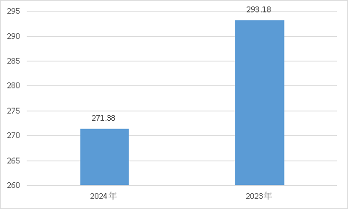

图5：一般公共预算财政拨款支出决算变动情况（单位：万元）

**（二）一般公共预算财政拨款支出决算结构情况**

2024年度一般公共预算财政拨款支出271.38万元，主要用于以下方面：社会保障和就业支出30.23万元，占11.14%；卫生健康支出19.84万元，占7.31%；节能环保支出196.79万元，占72.51%；住房保障支出24.52万元，占9.04%。

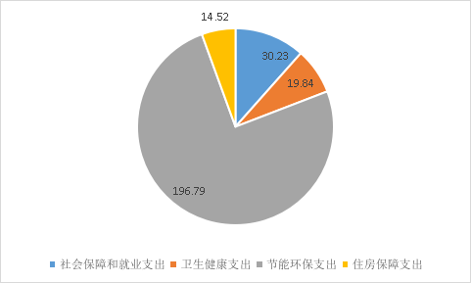

图6：一般公共预算财政拨款支出决算结构（单位：万元）

**（三）一般公共预算财政拨款支出决算具体情况**

2024年度一般公共预算财政拨款支出决算数为271.38万元，完成预算100%。其中：

1.社会保障和就业（类）行政事业单位养老支出（款）行政单位离退休（项）: 支出决算为0.12万元，完成预算100%，决算与预算数持平。

2.社会保障和就业（类）行政事业单位养老支出（款）机关事业单位基本养老保险缴费支出（项）: 支出决算为30.11万元，完成预算100%，决算与预算数持平。

3.卫生健康（类）行政事业单位医疗（款）行政单位医疗（项）: 支出决算为15.74万元，完成预算100%，决算数与预算数持平。

4.卫生健康（类）行政事业单位医疗（款）公务员医疗补助（项）: 支出决算为4.10万元，完成预算100%，决算数与预算数持平。

5.节能环保支出（类）环境保护管理事务（款）行政运行（项）: 支出决算为172.11万元，完成预算100%，决算数与预算数持平。

6.节能环保支出（类）其他节能环保支出（款）其他节能环保支出（项）: 支出决算为24.68万元，完成预算100%，决算数与预算数持平。

7.住房保障支出（类）住房保障支出（款）住房公积金（项）: 支出决算为24.52万元，完成预算100%，决算数与预算数持平。

六**、一**般公共预算财政拨款基本支出决算情况说明

2024年度一般公共预算财政拨款基本支出246.7万元，其中：

人员经费210.91万元，主要包括：基本工资、津贴补贴、奖金、机关事业单位基本养老保险缴费、职业年金缴费、其他社会保障缴费、退休费、生活补助、医疗费补助、奖励金、住房公积金、其他对个人和家庭的补助支出等。  
　　公用经费35.79万元，主要包括：办公费、水费、电费、邮电费、差旅费、公务接待费、工会经费、福利费、其他交通费、其他商品和服务支出。

七、财政拨款“三公”经费支出决算情况说明

**（一）“三公”经费财政拨款支出决算总体情况说明**

2024年度“三公”经费财政拨款支出决算为0.2万元，完成预算100%，较上年度减少0.32万元，下降61.54%。决算数与预算数持平。

**（二）“三公”经费财政拨款支出决算具体情况说明**

2024年度“三公”经费财政拨款支出决算中，因公出国（境）费支出决算0万元，占0%；公务用车购置及运行维护费支出决算0万元，占0%；公务接待费支出决算0.2万元，占100%。具体情况如下：

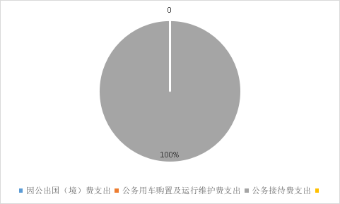

图7：“三公”经费财政拨款支出结构（单位：万元）

**1.因公出国（境）经费支出0万元，完成预算100%。**全年安排因公出国（境）团组0次，出国（境）0人。因公出国（境）支出决算比2023年持平。

**2.公务用车购置及运行维护费支出0万元，完成预算0%。**公务用车购置及运行维护费支出决算与2023年度持平。

其中：公务用车购置支出0万元。全年按规定更新购置公务用车0辆，其中：轿车0辆、金额0万元，越野车0辆、金额0万元，载客汽车0辆、金额0万元。截至2024年12月31日，单位共有公务用车0辆，其中：轿车0辆、越野车0辆、载客汽车0辆。

公务用车运行维护费支出0万元。

**3.公务接待费支出0.2万元，完成预算100%。**公务接待费支出决算比2023年度减少0.32万元，下降61.54%。主要原因是公务接待事项减少。其中：

国内公务接待支出0.2万元，主要用于执行公务、开展业务活动开支的用餐费等。国内公务接待1批次，11人次（不包括陪同人员），共计支出0.2万元，具体内容包括：迎接中央生态环境专项资金检查活动开支的用餐费用0.2万元。

外事接待支出0万元，外事接待0批次，0人次（不包括陪同人员），共计支出0万元。

八、政府性基金预算支出决算情况说明

2024年度政府性基金预算财政拨款支出0万元，占本年支出合计的0%。与2023年度相比，政府性基金预算财政拨款支出持平。

九、国有资本经营预算支出决算情况说明

2024年度国有资本经营预算财政拨款支出0万元，占本年支出合计的0%。与2023年度相比，国有资本经营预算财政拨款支出持平。

十、其他重要事项的情况说明

**（一）机关运行经费支出情况**

2024年度，四川省攀枝花市西区生态环境局机关运行经费支出35.79万元，比2023年度减少1.97万元，下降5.22%，主要原因是人员减少、公用经费相应减少。

**（二）政府采购支出情况**

2024年度，四川省攀枝花市西区生态环境局政府采购支出总额4.98万元，其中：政府采购货物支出4.98万元、主要用于购买空气质量管控监测无人机。授予中小企业合同金额4.98万元，占政府采购支出总额的100%，其中：授予小微企业合同金额4.98万元，占政府采购支出总额的100%。

**（三）国有资产占有使用情况**

截至2024年12月31日，四川省攀枝花市西区生态环境局共有车辆1辆，其中：主要负责人用车0辆、机要通信用车0辆、应急保障用车0辆、其他用车1辆，其他用车主要是用于环境空气雾炮。单价100万元（含）以上设备（不含车辆）0台（套）。

**（四）预算绩效管理情况**

根据预算绩效管理要求，西区生态环境局在2024年度预算编制阶段，组织对2021年农村污水治理“千村示范”工程等2个项目开展了预算事前绩效评估，对2个项目编制了绩效目标，预算执行过程中，选取2个项目开展绩效监控。绩效自评表详见第四部分附件。

第三部分 名词解释

1.财政拨款收入：指单位从同级财政单位取得的财政预算资金。

2.其他收入：指单位取得的除上述收入以外的各项收入。主要是区级财政安排资金等。

3.使用非财政拨款结余（含专用结余）：指事业单位使用以前年度积累的非财政拨款结余弥补当年收支差额的金额。

4.年初结转和结余：指以前年度尚未完成、结转到本年按有关规定继续使用的资金。

5.结余分配：指事业单位按照会计制度规定缴纳的所得税、提取的专用结余以及转入非财政拨款结余的金额等。

6.年末结转和结余：指单位按有关规定结转到下年或以后年度继续使用的资金。

7.社会保障和就业（类）行政事业单位养老（款）机关事业单位基本养老保险缴费（项）：指机关事业单位实施养老保险制度由单位缴纳的基本养老保险支出。

8. 卫生健康（类）行政事业单位医疗（款）事业单位医疗（项）：指财政单位安排的事业单位用于缴纳单位基本医疗保险支出。

9. 卫生健康（类）行政事业单位医疗（款）公务员医疗补助（项）：指财政单位集中安排的公务员医疗补助经费。

10.节能环保支出（类）环境保护管理事务（款）行政运行（项）：指行政单位（包括实行公务员管理的事业单位）的基本支出。

11.节能环保（类）环境保护管理事务（款）一般行政管理事务（项）：指行政单位未单独设置项级科目的其他项目支出。

12.节能环保支出（类）环境保护管理事务（款）其他环境保护管理事务支出（项）：指除行政运行、一般行政管理事务、机关服务、环境保护宣传等以外其他用于环境保护管理事务方面的支出。

13.节能环保支出（类）污染防治（款）其他污染防治支出（项）：指除大气、水体、噪声、固体废弃物与化学品、放射源和放射性废物监管、辐射以外其他用于污染防治方面的支出。

14.住房保障支出（类）住房改革支出（款）住房公积金（项）：指行政事业单位按人力资源和社会保障部、财政部规定的基本工资和津贴补贴以及规定比例为职工缴纳的住房公积金。

15.基本支出：指为保障机构正常运转、完成日常工作任务而发生的人员支出和公用支出。

16.项目支出：指在基本支出之外为完成特定行政任务和事业发展目标所发生的支出。

17.“三公”经费：指单位用财政拨款安排的因公出国（境）费、公务用车购置及运行费和公务接待费。其中，因公出国（境）费反映单位公务出国（境）的国际旅费、国外城市间交通费、住宿费、伙食费、培训费、公杂费等支出；公务用车购置及运行费反映单位公务用车车辆购置支出（含车辆购置税）及租用费、燃料费、维修费、过路过桥费、保险费等支出；公务接待费反映单位按规定开支的各类公务接待（含外宾接待）支出。

31.机关运行经费：为保障行政单位（含参照公务员法管理的事业单位）运行用于购买货物和服务的各项资金，包括办公及印刷费、邮电费、差旅费、会议费、福利费、日常维修费、专用材料及一般设备购置费、办公用房水电费、办公用房取暖费、办公用房物业管理费、公务用车运行维护费以及其他费用。

第四部分 附件

部门预算项目支出绩效自评表（2024年度）见附件

第五部分 附表

一、收入支出决算总表

二、收入决算表

三、支出决算表

四、财政拨款收入支出决算总表

五、财政拨款支出决算明细表

六、一般公共预算财政拨款支出决算表

七、一般公共预算财政拨款支出决算明细表

八、一般公共预算财政拨款基本支出决算表

九、一般公共预算财政拨款项目支出决算表

十、政府性基金预算财政拨款收入支出决算表

十一、国有资本经营预算财政拨款收入支出决算表

十二、国有资本经营预算财政拨款支出决算表

十三、财政拨款“三公”经费支出决算表